En archivos pomp del proyecto que se está realizando

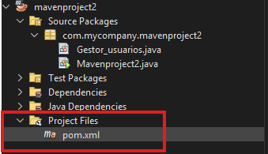

Se agregan estas líneas al archivo pom.xml para configurar el proyecto Maven de manera que compile correctamente con la versión de Java 22 y permita generar un archivo .jar ejecutable. El plugin maven-compiler-plugin asegura que el código fuente se compile con la versión de Java especificada, mientras que el plugin maven-jar-plugin permite empaquetar el proyecto en un .jar e indica cuál es la clase principal que se debe ejecutar al lanzar el archivo. Esto facilita la ejecución del programa directamente desde el .jar generado.

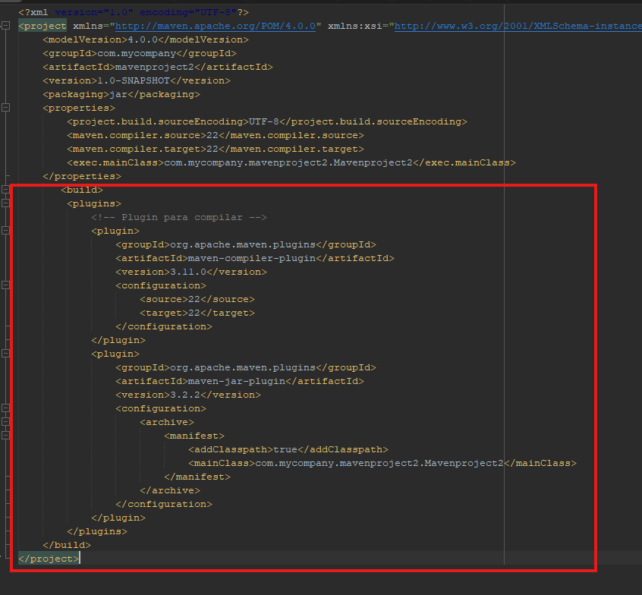

Copiar y pegar:

<build>

<plugins>

<!-- Plugin para compilar -->

<plugin>

<groupId>org.apache.maven.plugins</groupId>

<artifactId>maven-compiler-plugin</artifactId>

<version>3.11.0</version>

<configuration>

<source>22</source>

<target>22</target>

</configuration>

</plugin>

<plugin>

<groupId>org.apache.maven.plugins</groupId>

<artifactId>maven-jar-plugin</artifactId>

<version>3.2.2</version>

<configuration>

<archive>

<manifest>

<addClasspath>true</addClasspath>

<mainClass>com.mycompany.mavenproject2.Mavenproject2</mainClass>

</manifest>

</archive>

</configuration>

</plugin>

</plugins>

</build>